I/ XEM COMMENT

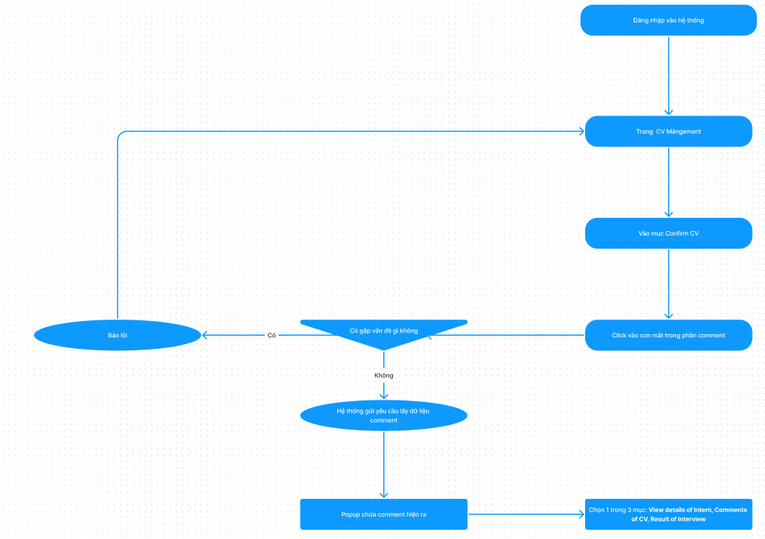

B1: Đăng nhập vào hệ thống

B2: Vào trang CV Management

B3: Trong mục Confirm CV, vào phần comment và click vào con mắt

B4: Nếu gặp vấn đề gì thì sẽ báo lỗi, nếu không thì sẽ hiển thị popup chứa comments, người dùng có thể xem comment trong 3 mục: View details of Intern, Comments of CV, Result of Interview

II/ Set lịch PV

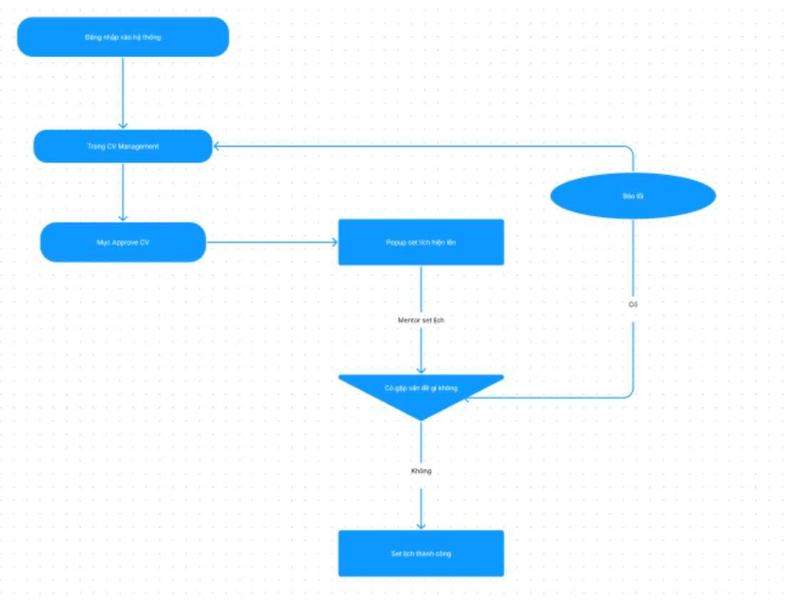

B1: Đăng nhập vào hệ thống

B2: Vào trang CV Management

B3: Mục Approve CV, sẽ có popup set lịch hiện lên

B4: Set lịch PV cho intern, nếu không set lịch thành công sẽ báo lỗi.